满天星班观察日志
日期 2025年 5 月 7 日
今日一日活动
宝宝 |  | 生活活动 |  |  |  |  | 其他活动
姓名 | 入园情绪 | 上午点心 | 午餐 | 午睡 | 下午点心 | 大便
王思瑞 | 好 | 鲜牛奶 √  鸡蛋仔蛋糕√ | 排骨焖饭√  老鸭山药汤√ | 12：40前入睡。 | 五彩面疙瘩√  油桃√  羊角蜜√ | 无 | 上午：  一、晨间游戏活动  宝宝们入园后进行了自主游戏，游戏活动有娃娃家（小厨房）、室内滑滑梯、桌面游戏（益智玩具、美工玩具）、图书区。  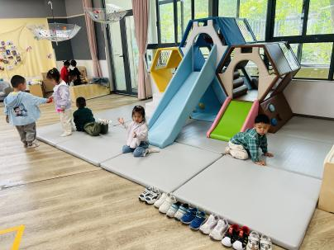  二、户外活动  （一）逛逛幼儿园  早点后宝宝们开着小火车逛了逛我们的幼儿园，在幼儿园环形马路上绕了一圈。  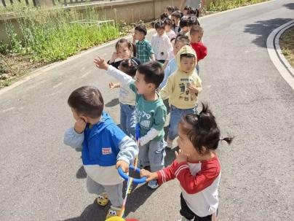  三、学习活动  （一）音乐游戏  宝宝们玩了一些音乐游戏，有《长鼻怪和大耳怪》、《合拢张开》。  （二）思维训练：相同连线  今天宝宝们第一次接触连线类型的思维训练，尝试将相同的水果进行连线，锻炼幼儿的视觉观察力和专注力。  宝宝们会把操作纸带回去，爸爸妈妈们可以再跟宝宝们讲一讲连线操作的方法，后期我们也会带着宝宝们进行其他类似的思维训练游戏。  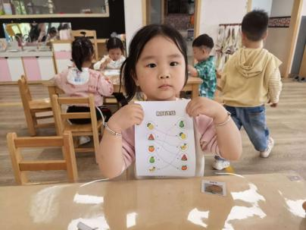  下午：  - 游戏活动  午点后，宝宝们跟着音乐进行了走线游戏，他们根据口令变换动作，沿着蒙氏线行走。  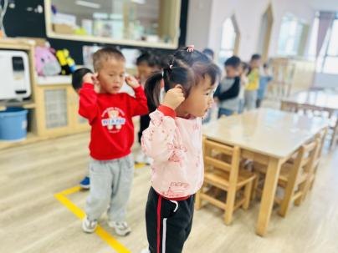  - 延时班活动  延时班时间，宝宝们去萌宠乐园喂了小羊和咕咕鸡，回来后宝宝们轮流玩了一会儿蹦床。  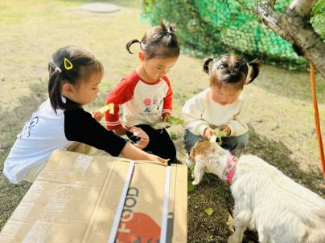
吴璧岑 | 好 | 鲜牛奶 √  鸡蛋仔蛋糕√ | 排骨焖饭√（一半）  老鸭山药汤√ | 12：40前入睡。 | 五彩面疙瘩√  油桃√  羊角蜜√ | 无
陈锦瑜 | 好 | 鲜牛奶 √  鸡蛋仔蛋糕√ | 排骨焖饭√  老鸭山药汤√ | 12：40前入睡。 | 五彩面疙瘩√  油桃√  羊角蜜√ | 无
付轩珞 | 好 | 鲜牛奶 √  鸡蛋仔蛋糕√ | 排骨焖饭√  老鸭山药汤√ | 12：40前入睡。 | 五彩面疙瘩√  油桃√  羊角蜜√ | 1
张茉洵 | 好 | 鲜牛奶 √  鸡蛋仔蛋糕√ | 排骨焖饭√  老鸭山药汤√ | 12：40前入睡。 | 五彩面疙瘩√  油桃√  羊角蜜√ | 无
马欣雨 | 好 | 鲜牛奶 √  鸡蛋仔蛋糕√ | 排骨焖饭√  老鸭山药汤√ | 12：40前入睡。 | 五彩面疙瘩×  油桃√  羊角蜜√ | 无
陶悦 | 好 | 鲜牛奶 √  鸡蛋仔蛋糕√ | 排骨焖饭√  老鸭山药汤√ | 12：40前入睡。 | 五彩面疙瘩√  油桃√  羊角蜜√ | 无
包星允 | 好 | 鲜牛奶 √  鸡蛋仔蛋糕√ | 排骨焖饭√  老鸭山药汤√ | 12：40前入睡。 | 五彩面疙瘩√  油桃√  羊角蜜√ | 无
徐锦晔 | 好 | 鲜牛奶 √  鸡蛋仔蛋糕√ | 排骨焖饭√  老鸭山药汤√ | 12：40前入睡。 | 五彩面疙瘩√  油桃√  羊角蜜√ | 1
任昱霖 | 好 | 鲜牛奶 √  鸡蛋仔蛋糕√ | 排骨焖饭√  老鸭山药汤√ | 12：40前入睡。 | 五彩面疙瘩√  油桃√  羊角蜜√ | 无
石安饶 | 好 | 鲜牛奶 √  鸡蛋仔蛋糕√ | 排骨焖饭√（一半）  老鸭山药汤√ | 12：40前入睡。 | 五彩面疙瘩√  油桃√  羊角蜜√ | 无
张羿琛 | 好 | 鲜牛奶 √  鸡蛋仔蛋糕√ | 排骨焖饭√  老鸭山药汤√ | 12：40前入睡。 | 五彩面疙瘩×  油桃√  羊角蜜√ | 无
毛跃 | 好 | 鲜牛奶 √  鸡蛋仔蛋糕√ | 排骨焖饭√  老鸭山药汤√ | 12：40前入睡。 | 五彩面疙瘩√  油桃√  羊角蜜√ | 无
陈胤辰 | 好 | 鲜牛奶 √  鸡蛋仔蛋糕√ | 排骨焖饭√  老鸭山药汤√ | 躺在床上未入睡 | 五彩面疙瘩√  油桃√  羊角蜜√ | 无
邹子沐 | 好 | 鲜牛奶 √  鸡蛋仔蛋糕√ | 排骨焖饭√（一半）  老鸭山药汤√ | 12：40前入睡。 | 五彩面疙瘩√  油桃√  羊角蜜√ | 无
陈阳 | 好 | 鲜牛奶 √  鸡蛋仔蛋糕√ | 排骨焖饭√  老鸭山药汤√ | 13：40前入睡。 | 五彩面疙瘩√  油桃√  羊角蜜√ | 无
刘翊鸣 | 好 | 鲜牛奶 √  鸡蛋仔蛋糕√ | 排骨焖饭√  老鸭山药汤√ | 12：40前入睡。 | 五彩面疙瘩√  油桃√  羊角蜜√ | 无
魏浩炎 | 好 | 鲜牛奶 √  鸡蛋仔蛋糕√ | 排骨焖饭√  老鸭山药汤√ | 12：40前入睡。 | 五彩面疙瘩√  油桃√  羊角蜜√ | 无
孟瑞琳 | 好 | 鲜牛奶 √  鸡蛋仔蛋糕√ | 排骨焖饭√  老鸭山药汤√ | 13：10前入睡。 | 五彩面疙瘩√  油桃√  羊角蜜√ | 无
李若涵 | 刚入园时有一些情绪 | 鲜牛奶 √  鸡蛋仔蛋糕√ | 排骨焖饭√  老鸭山药汤√ | 12：40前入睡。 | 五彩面疙瘩√  油桃√  羊角蜜√ | 无
肖柠舟 | 刚入园时有一些情绪 | 鲜牛奶 √  鸡蛋仔蛋糕√ | 排骨焖饭√  老鸭山药汤√ | 12：40前入睡。 | 五彩面疙瘩√  油桃√  羊角蜜√ | 无
周昕妤 | 好 | 鲜牛奶 √  鸡蛋仔蛋糕√ | 排骨焖饭√  老鸭山药汤√ | 12：40前入睡。 | 五彩面疙瘩√  油桃√  羊角蜜√ | 无

